Những dược liệu chữa bệnh rối loạn tiêu hóa

Hiện tượng ăn không tiêu, đầy hơi, chướng bụng, đi ngoài phân lỏng trên 2 lần/ngày hoặc táo bón, đau bụng âm ỉ, đau từng cơn… là những biểu hiện cơ bản của rối loạn tiêu hóa. Trong tự nhiên có rất nhiều dược liệu cổ truyền có công dụng tốt cho những người mắc chứng bệnh này.

- Bạch Truật
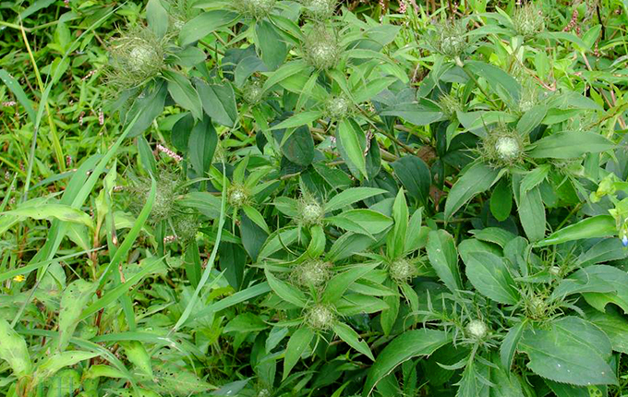
Y học cổ truyền sử dụng phần thân rễ (tức phần củ) của Bạch Truật làm một vị thuốc để cầm đi ngoài, bổ máu, tăng cường chức năng giải độc, chống viêm loét các cơ quan đường tiêu hóa. Đặc biệt, Bạch Truật vừa giúp ngăn ngừa tiêu chảy vừa có công dụng giảm táo bón nên phù hợp cho những bệnh nhân đi ngoài không ổn định. Theo cuốn “Tài nguyên cây thuốc Việt Nam”, vị này có tác dụng kháng viêm chống loét, đồng thời làm giảm rõ rệt lượng dịch vị tiết ra và không làm giảm độ acid tự do của dịch vị nên có công năng rất tốt trong việc điều hòa hệ tiêu hóa.

2. Mộc Hương bắc

Đây là một dược liệu có nguồn gốc từ Ấn độ, được sử dụng cách đây hàng nghìn năm để trị bệnh đầy chướng bụng, ăn khó tiêu, ỉa chảy. Mộc hương bắc là vị thuốc số 1 của phần khí Tam tiêu. Khí và vị của nó thuần dương, cho nên trừ được tà, giảm đau. Vì tiêu chảy và thức ăn không tiêu là bệnh của tỳ, tỳ thổ thích ôn táo mà gặp được Mộc hương thì hiệu nghiệm ngay.

3. Hoàng Liên

Trong thân rễ của cây Hoàng Liên có berberin, coptisin, palmatin là những kháng sinh đường ruột có tác dụng kháng khuẩn, sát trùng và kiện vị giúp tiêu hoá tốt thức ăn. Chỉ có Hoàng Liên mọc hoang ở độ cao 1300-1400m ở Quản Bạ tỉnh Hà Giang và trên 1.500m ở Sapa tỉnh Lào Cai mới có hàm lượng hoạt chất cao và tác dụng trị bệnh tốt.

4. Hoài sơn
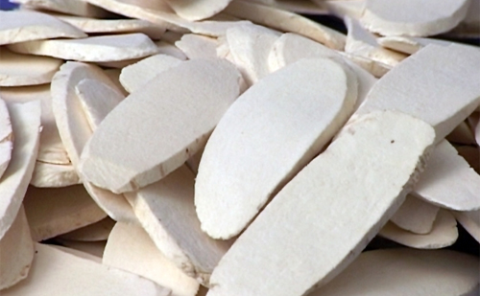
Hoài sơn là rễ của cây củ mài. Củ mài không đơn giản chỉ là món ăn dân dã quen thuộc với đồng bào miền núi, còn là vị thuốc quý của y học dân gian được sử dụng rất lâu đời được dùng để trị chứng tỳ hư, chán ăn, tiêu hóa kém, đi tiêu lỏng lâu ngày.

5. Bạch Linh

Bạch Linh là loại nấm ký sinh trên rễ cây thông, được coi là phần tinh túy nhất của cây thông trên mặt đất, có tác dụng ức chế sự phát triển của các vi khuẩn. Y học Trung Hoa thường dùng Bạch Linh để tăng cường miễn dịch, làm thuốc bổ chữa suy nhược, chóng mặt, lợi tiểu, bụng đầy chướng, tiêu chảy, tỳ hư.

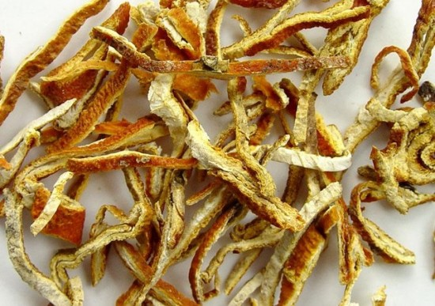
6. Trần Bì

Người xưa nói: “Nam bất thiểu Trần Bì, nữ bất ly Hương Phụ”. Có lẽ do phái nam thường uống rượu, thích ăn những món chiên xào, nhiều chất béo bổ… mà theo Đông y, những chất béo, rượu cay nóng… sẽ làm cho tỳ vị bị tổn thương, không vận hóa được thức ăn. Các nghiên cứu đã chỉ ra rằng, tinh dầu Trần Bì có tác dụng kích thích nhẹ đối với đường tiêu hóa, giúp cho ruột bài khí tích trệ ra ngoài dễ dàng, tăng tiết dịch vị, có lợi cho tiêu hóa, có tác dụng làm giãn cơ trơn của dạ dày và ruột.

7. Nhục Đậu Khấu và Đẳng Sâm

Với những người mắc chứng rối loạn tiêu hóa, Đẳng Sâm có tác dụng làm ấm và bồi bổ Tỳ Vị làm cơ quan tiêu hóa khỏe hơn. Nhục Đậu Khấu làm se ruột và cầm đi ngoài, chữa chứng tỳ thận dương hư gây tiêu chảy sáng sớm hằng ngày. Vì vậy, hai vị này phối hợp với nhau để trị bệnh tiêu chảy mạn tính rất hiệu quả.

8. Sa Nhân

Sa Nhân là một vị thuốc kích thích tiêu hóa, giúp ăn ngon miệng. Theo các tài liệu cổ, Sa Nhân tán nhỏ, uống với nước ấm để chữa ngộ độc thức ăn, hoặc phối hợp Sa Nhân với Trần Bì chữa lạnh bụng, đầy hơi khiến người bệnh không còn thấy đầy tức, ấm ách, khó tiêu, đau bụng.

